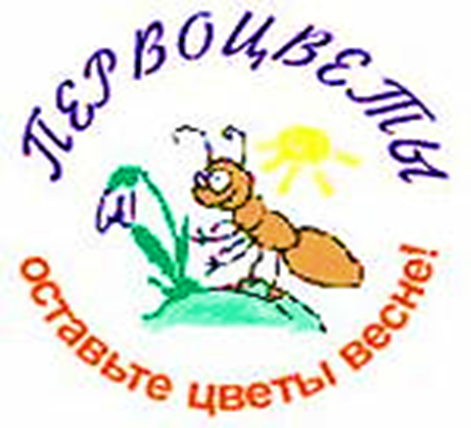

Уважаемые ребята!

Выходя из дома, помните:

- Охрана природы – наше общее дело. Это известно любому. Только не каждый понимает, что общее – значит и его.

- Помните! Радость оставить жизнь цветку доступна каждому.

- Не нарывайте большие охапки цветов. Не забывайте, что кроме вас, здесь побывают еще сотни других людей. Сорванные цветы будут в доме недолгой забавой, в природе же они живут многие годы и радуют не одно поколение людей.

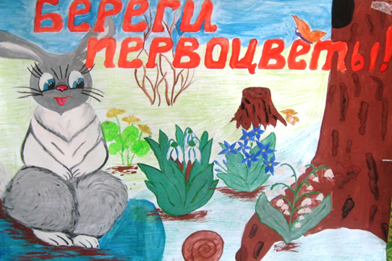
Мы, Виктория и София Акулинины
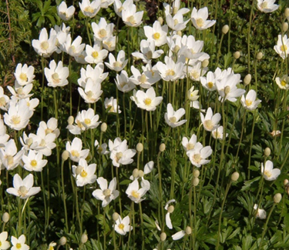
Призываем всех
Отказаться от сбора
Первоцветов и от
Покупки их на рынках.
Давайте любоваться
Цветами в их
Естественной среде – на
Лесной поляне.

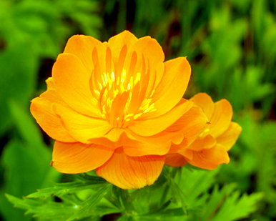

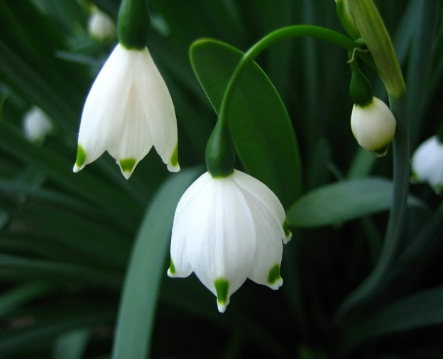
Ученые сделали вывод, что на нашей планете каждый день безвозвратно исчезает один вид животных, каждую неделю – один вид растений. Первым весенним цветам грозит исчезновение из-за массового их сбора. Мы еще можем сохранить редкие виды растений, если каждый из нас не будет рвать первоцветы и посоветует друзьям и знакомым оберегать замечательные ранне-цветущие растения.
Не рвите первоцветы!
Ведь это так жестоко,
Когда живое чудо
В вазе погибает.
Не рвите первоцветы!
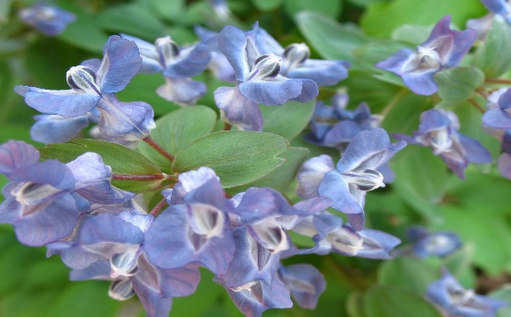
Вы их оберегайте!
Топтать не разрешайте!
Пусть мир прекрасней будет!
А если вы хотите
Цветами любоваться –
Мы вам их
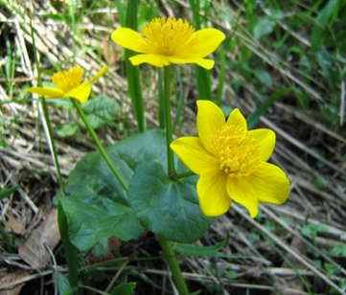
нарисуем!

Уважаемые граждане!

Вы хотите любоваться первыми цветами, встречающими весну?

Тогда, входя в лес, помните:

- Количество первоцветов из года в год сокращается.

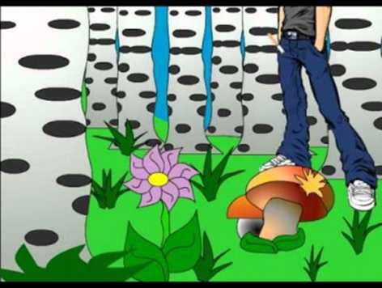

- Главная причина этого - массовое срывание цветов на букеты и незаконная продажа их на рынках.

- Радость оставить жизнь цветку доступна каждому!

БЕРЕГИТЕ
ПРИРОДУ!!!

